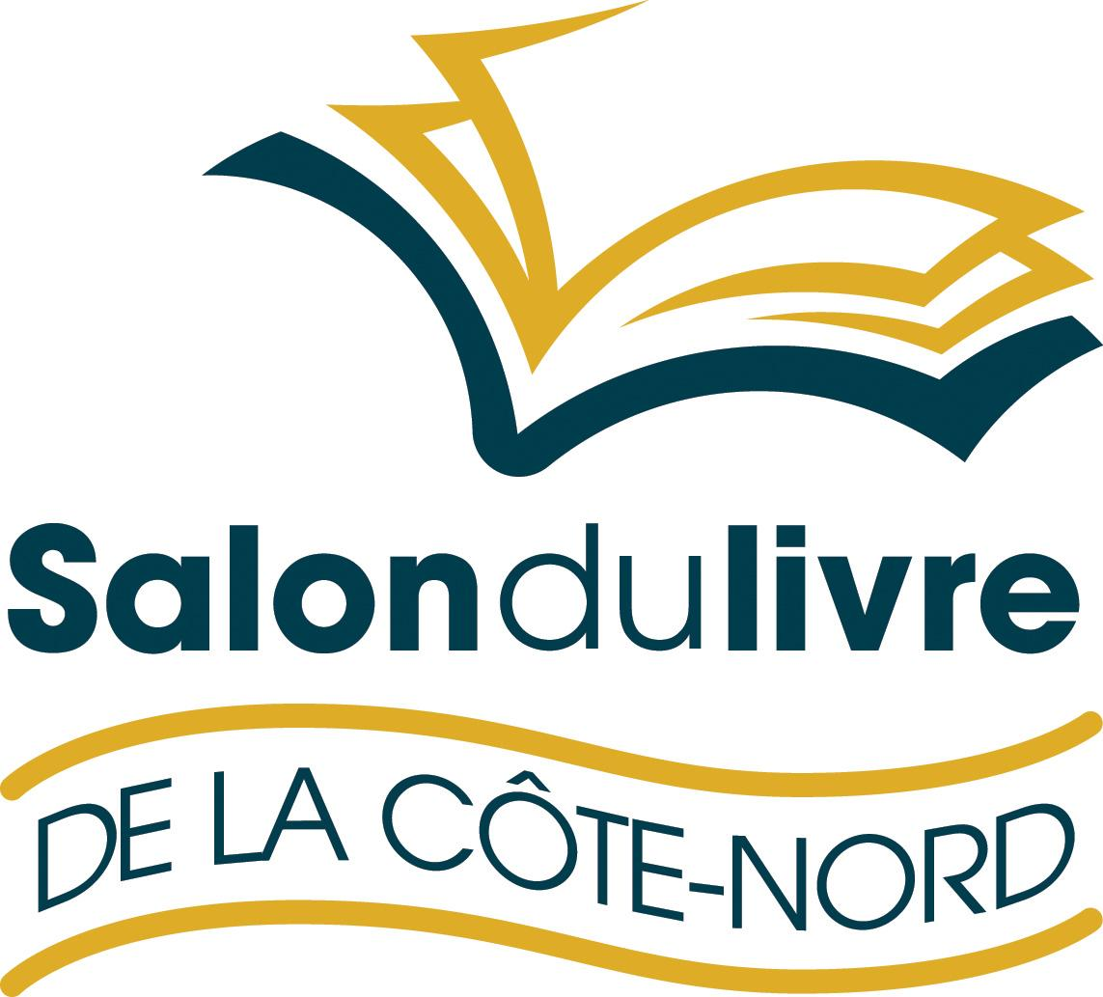
COMMUNIQUÉ
POUR DIFFUSION IMMÉDIATE

Découvrez la programmation du SLCN
Plus de 210 activités pour petits et grands!

Sept-Îles, le 9 avril 2018 – L’équipe du Salon du livre de la Côte-Nord (SLCN) a dévoilé ce matin, en conférence de presse, la programmation de sa 34e édition qui se déroulera du 26 au 29 avril au Cégep de Sept-Îles. Plus de 150 maisons d’édition représentées ainsi que 78 auteurs et illustrateurs d’ici et d’ailleurs participent à l’événement.

Claudia Larochelle, présidente d’honneur

Journaliste, auteure et animatrice de Lire, webmagazine sur ici.artv.ca, Claudia Larochelle a été sélectionnée comme présidente d’honneur de la 34e édition du Salon du livre. Sa rencontre avec notre région lors de sa présence au Salon en 2015 l’a marquée à jamais. « La couleur singulière de l’eau, l’air salin qui enivre, le goût du crââââbe, les conifères plus verts que verts, les couchers de soleil ensorcelants, la lumière dans le regard des petits rencontrés en tournée scolaire, dans ceux des grands (...) Chaque fois, je vous ai quitté le coeur gros, avec, comme consolation, l’envie irrépressible de retrouver mes enfants dans ma ville, de leur parler de vous, loin loin là-bas. », souligne-t-elle.

« Je vous reverrai donc bientôt comme on embrasse un vieil amant avec qui rien n’est compliqué, en reprenant le rythme de la danse, là où nos pas s’étaient arrêtés la dernière fois. On se connaît de plus en plus. Ça rendra nos retrouvailles tendres et sincères. Moins intimidantes. »

78 auteurs

Claudia Larochelle sera entourée d’auteurs et d’illustrateurs tels Michel Rabagliati, Florence K, Stéfanie Clermont, Patrick Senécal, Guylaine Guay, Mélanie Jannard, Tristan Demers, Marcia Pilote, Louise Tremblay-D’Essiambre ainsi que plusieurs autres. Vingt-quatre auteurs nord-côtiers seront également présents dont Isabelle Arsenault, Hubert Cormier et Noémie Pomerleau-Cloutier.

Plus de 210 activités pour célébrer le livre dont :

- des tables rondes (Les nouvelles voix de la littérature, Parlons livres!. Le 9e art, Claudia Larochelle rencontre un club de lecture septilien)

- des conférences
  - Ce qu’on ne vous dit pas sur le changement climatique, avec Gilles Brien, présentée par la Corporation de protection de l’environnement de Sept-Îles
  - Jardin sans entretien : Mythe ou réalité, avec Mélanie Grégoire, présentée par la Société d’horticulture de Sept-Îles
  - Les conseils d’Hubert : Trucs et astuces pour repenser son alimentation, avec Hubert Cormier
  - Portrait d’auteur : Roland Jomphe, un poète nord-côtier mémorable, par le GRÉNOC
  - Les 365 clés de Marcia, avec Marcia Pilote
  - L’univers de Paul, avec Michel Rabagliati
  - Femme mature : Réflexion d’une périménopausée, velue et moite, avec Guylaine Guay

- des grandes entrevues riches en émotions et en réflexions

- des activités jeunesse
Les jeunes visiteurs seront charmés par les nombreuses animations jeunesse qui leur seront proposées par Tristan Demers, Danielle Boulianne, Freg et Makina, Olivier Simard, Patrick Isabelle, Karine Lizotte ainsi que plusieurs autres. D’ailleurs, ce sont plus de 2400 jeunes et leurs

professeurs qui seront des nôtres lors des journées préscolaires et scolaires, dont des groupes de Harrington Harbour et de Chevery! Le Salon présentera aussi un conte en pyjama avec Claudia Larochelle ainsi que le spectacle Tortue, les bêtes-à-ailes et Ti-Zwazo de Joujou Turenne.

- des activités hors les murs
Toujours soucieux de rejoindre davantage de lecteurs, le SLCN continue de développer ses activités à l’extérieur de ses murs. Voici quelques-unes d’entre elles :

- Dans le cadre de la Tournée littéraire jeunesse Hydro-Québec, plus de 100 rencontres avec 11 auteurs et illustrateurs sont organisées dans 27 écoles de Tadoussac à Sept-Îles. Ce sont plus de 3100 jeunes qui accueilleront un auteur ou un illustrateur en classe les 23, 24, 25, 30 avril et 1er mai prochains.

- Quatre visioconférences avec les écoles Netagamiou et Harrington de la Basse-Côte-Nord auront lieu. Les élèves pourront se joindre à la fête et rencontrer des auteurs et des illustrateurs du SLCN.

- Soirée de littérature grivoise Lit sur scène tenue au Centre des congrès de Sept-Îles, en collaboration avec la Bibliothèque Louis-Ange-Santerre.

- Tournée littéraire chez les aînés : Grâce à l’Entente de développement culturel de la Ville de Sept-Îles, le SLCN organise pour la première fois une tournée littéraire dans les résidences pour personnes âgées de Sept-Îles. Colette Major-McGraw, Louise Tremblay-D’Essiambre et Guylaine Guay iront à la rencontre des aînés de notre communauté.

- Plusieurs activités auront lieu à la Bibliothèque Louis-Ange-Santerre :
- Mélanie Jannard rencontre des étudiants de 6e année de l’école Gamache dans le cadre d’un projet spécial
- Atelier d’écriture pour le cercle d’écriture Bec et Plumes et le Club de lecture Sept-Îles avec Stéfanie Clermont
- Atelier de discussion Créer le meilleur de soi au quotidien avec Manon Lavoie

- Des rencontres à Havre-Saint-Pierre et à Port-Cartier
- Patrick Senécal rencontrera les détenus à l’établissement de Port-Cartier.
- Jardin sans entretien : Mythe ou réalité, avec Mélanie Grégoire, présentée par la Société d’horticulture de Havre-St-Pierre
- Les conseils d’Hubert : Trucs et astuces pour repenser son alimentation, avec Hubert Cormier
- Anne Boyer et Dominique Drouin à la Bibliothèque Le Manuscrit de Port-Cartier

Dons de livres à la communauté

- Choisis ton livre! de retour pour une 7e édition
Rendu possible grâce au soutien financier renouvelé du Club Optimiste de Sept-Îles, ce projet permettra à 300 élèves des classes de Sept-Îles inscrites aux journées préscolaires et scolaires du 26 et 27 avril de se procurer gratuitement un livre jeunesse de leur choix parmi les ouvrages des auteurs présents.

- Avenir d’enfants
Pour une quatrième édition, Avenir d’enfants remettra à tous les enfants de 0 à 5 ans inscrits au SLCN un livre d’un des deux auteurs qu’ils auront vus en animation.

- La Lecture en cadeau
Initiée par la Fondation pour l’alphabétisation, Lecture en cadeau recueille les dons de livres neufs pour les redistribuer aux enfants (0 à 12 ans) de milieux défavorisés. Pour soutenir cette importante cause, il suffit d’acheter un livre au Salon et de le déposer dans la boîte prévue à cet effet au kiosque 1.

Une forte présence médiatique
Ici Radio-Canada Côte-Nord diffusera une émission spéciale « Salon du livre » à Bonjour la Côte! en direct du Toi, Moi & Café le vendredi 27 avril. NousTV tournera des émissions spéciales en plus d’enregistrer des activités littéraires qui seront présentées en différé au cours des prochains mois.

L’équipe de Télé-Québec Côte-Nord et la Fabrique Culturelle, en plus de leur présence médiatique, présenteront « Panoramique : 360° de poésie », un voyage immersif dans un monde poétique évoluant dans la réalité virtuelle. Mettant en scène les mots des poètes québécois Véronique Cyr (Les Herbes rouges), Judy Quinn et Jean-Philippe Chabot (tous deux Éditions du Noroît) sur un fond d’images tournées dans les monts Chic-Chocs et le parc national du Bic, cette œuvre nous plonge dans un univers chimérique où les mots, les paysages et les personnages forment des tableaux éphémères, mais évocateurs. Elle a été présentée en partenariat avec l’Association nationale des éditeurs de livres (ANEL) et Québec Édition, dans d’autres salons du livre au Québec ainsi qu’au salon Livre Paris du 16 au 19 mars.

Pour planifier sa visite au SLCN : le site Internet et le Guide officiel
Tous les détails de la 34e édition figurent sur le site Internet www.salondulivrecotenord.com. Convivial et facile à naviguer, il comprend le Carnet du visiteur, un outil qui permet aux Nord-Côtiers de consulter la programmation et de se créer un horaire personnalisé pour les activités qui les intéressent. Le Guide officiel sera distribué le 18 avril dans le Journal Le Nord-Côtier.

Partenaires
Le comité organisateur et le conseil d’administration tiennent à souligner la contribution du Gouvernement du Québec, notamment la Société de développement des entreprises culturelles (SODEC), du Conseil des arts du Canada et du Patrimoine canadien. De plus, ils remercient tous les partenaires et plus spécialement le Club Optimiste de Sept-Îles, Rio Tinto IOC, Hydro-Québec, RAP Côte-Nord, Québecor, la Fabrique culturelle, Radio-Canada, NousTV, la Ville de Sept-Îles, le Journal Le Nord-Côtier, l’Entente de développement culturel de la Ville de Sept-Îles, la Corporation de protection de l’environnement de Sept-Îles, l’aluminerie Alouette et la Boite à clés.

À propos de la Corporation du Salon du livre de la Côte-Nord
La Corporation du Salon du livre de la Côte-Nord est un organisme sans but lucratif qui a pour mission de promouvoir le livre et la lecture par l’organisation d’une fête culturelle annuelle d’envergure qui favorise la rencontre du public nord-côtier de tous âges avec la production littéraire régionale et nationale ainsi que ses artisans.

- 30 -

Source et renseignements :
Brianne Fequet, agente de communications
418 968-4634; communications@salondulivrecotenord.com

